附件2
体检须知

为了准确反映受检者身体的真实状况，请注意以下事项：
1.防疫期间受检人员须自行下载闽政通APP，并实名注册。
现场出示“八闽健康码”，佩戴口罩。
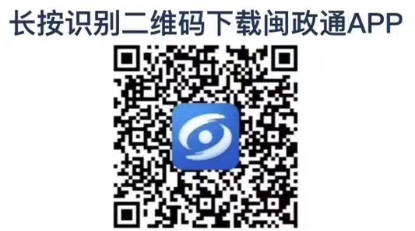

2.均应到指定医院进行体检，其它医疗单位的检查结果一律无效。
3.严禁弄虚作假、冒名顶替；如隐瞒病史影响体检结果的，后果自负。
4.体检表现场领取。
5.体检前一天请注意休息，勿熬夜，不要饮酒，避免剧烈运动。
6.体检当天需进行采血、B超等检查，请在受检前禁食8-12小时。
7.女性受检者月经期、怀孕或可能已受孕者，要事先告知医护人员。
8.请配合医生认真检查所有项目，勿漏检。若自动放弃某一检查项目，将会影响对您的录用。
9.体检医师可根据实际需要，增加必要的相应检查、检验项目。
10.医院根据体检标准出具结论。

